Прокуратура Республики Коми
Отдел по делам несовершеннолетних и молодежи


ПАМЯТКА
Как обезопасить ребенка
от выпадения из окна

Сыктывкар, 2023
Каждый год от падения с высоты гибнет и травмируется огромное количество детей, особенно в больших городах с многоэтажными строениями. Дети поддаются своей естественной любознательности и пользуются отсутствием контроля со стороны взрослых.
Показатель гибели и травматизма несовершеннолетних в Республике Коми в результате выпадения из окон многоквартирных домов в 2023 году возрос.
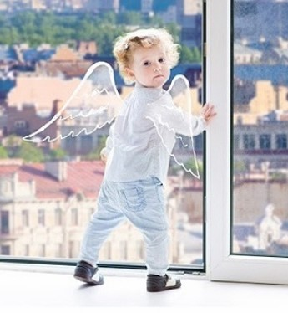
Как правило, во всех случаях падения дети самостоятельно забирались на подоконник и, опираясь на противомоскитную сетку, выпадали из окна вместе с ней. При этом подавляющее большинство падений происходили из-за недостатка контроля взрослых за поведением детей, рассеянности родных и близких, забывающих закрывать окна, отсутствия на окнах блокираторов или оконных ручек-замков,
неправильной
расстановки мебели, дающей возможность детям самостоятельно забираться на подоконники, и наличия москитных сеток, создающих иллюзию закрытого окна.

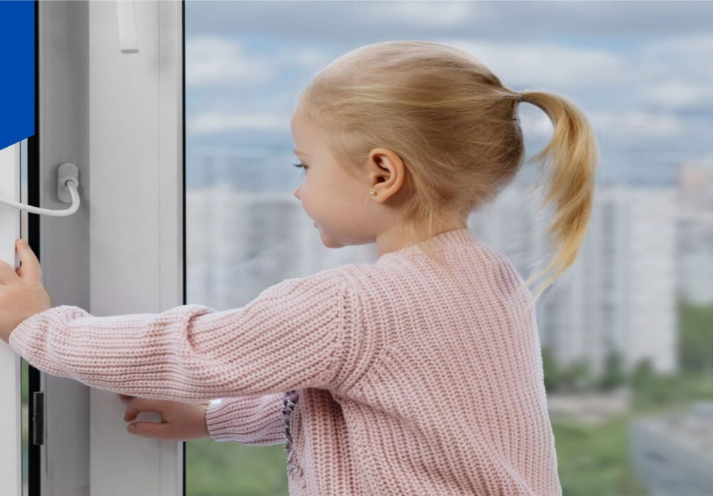Основные правила,
соблюдение которых поможет сохранить жизнь и здоровье детей
1. Ребенок не должен находиться без присмотра в помещении, где открыты окно, дверь на балкон (лоджию) или есть хотя бы малейшая вероятность того, что он может их самостоятельно открыть.
2. Фурнитура окон и сами рамы должны быть исправны, чтобы предупредить их самопроизвольное или слишком легкое открывание.
3. При оставлении ребенка одного, даже на непродолжительное время, в помещении используйте приспособления, препятствующие свободному открыванию окна: в случае со стандартными деревянными рамами закройте окно на шпингалеты и снизу, и сверху (не пренебрегайте верхним шпингалетом, так как нижний довольно легко открыть) и откройте форточку; в случае с металлопластиковым окном поставьте раму в режим «фронтальное проветривание», так как в этом режиме маленький ребенок самостоятельно вряд ли сможет открыть окно.
4. Нельзя полностью надеяться на режим «микропроветривание» на металлопластиковых окнах, так как в этом режиме окно легко открыть, даже случайно дернув за ручку.
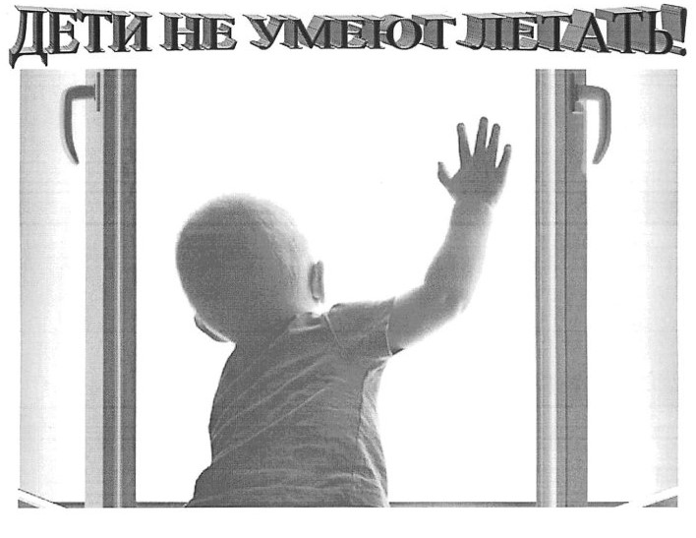
5. Не рассчитывайте на москитные сетки! Они не предназначены для защиты от падения! Напротив, москитная сетка способствует трагедии, так как ребенок чувствует себя за ней в безопасности и опирается как на окно, так и на нее. Очень часто дети выпадают вместе с этими сетками.
6. Не пренебрегайте средствами детской защиты на окнах: металлопластиковые окна в доме, где есть ребенок, просто необходимо оборудовать специальными устройствами, блокирующими открывание окна (блокираторы или оконные ручки-замки с ключом, препятствующие открытию окна ребенком самостоятельно).
7. Не ставьте мебель поблизости к окнам, чтобы ребенок не взобрался на подоконник. Если передвинуть ее невозможно, то не следует позволять детям прыгать на любой мебели или кроватях, расположенных вблизи окон.
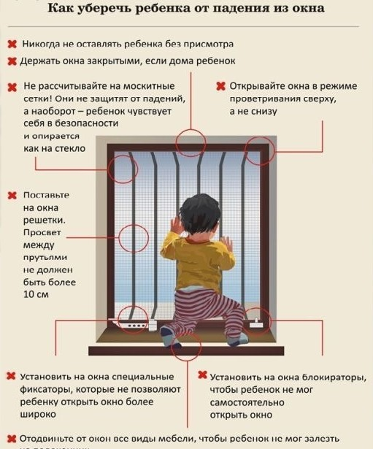
8. Учите ребенка правилам безопасности: не ставьте его на подоконник, не поощряйте самостоятельного лазанья туда, строго предупреждайте даже попытки таких «игр». Беседуйте с детьми на тему безопасности, чтобы сформировать представление о наиболее опасных ситуациях, о необходимости соблюдения мер предосторожности, прививайте им навыки безопасного поведения и действий, объясняйте опасность открытого окна из-за возможного падения, учите старших детей присматривать за младшими.
Только бдительное отношение к детям со стороны взрослых и информирование их об опасности поможет избежать беды!

